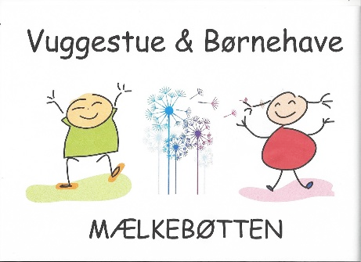

Svallerup, 04-12-2018

Referat fra bestyrelsesmøde i Vuggestue og Børnehaven Mælkebøtten
Tirsdag d. 04-12-2018 kl. 17.00-21.

- Godkendelse af referat fra sidste bestyrelsesmøde (referater skal underskrives)
- Tilstede:
- Afbud:
- Meddelelse: a. formand: Se under punkt 7.
b. leder: Afsked med Stine. Studerende i samarbejde med de andre institutioner fungerer ikke optimalt. Lederen forslår et møde med kommunen. Bestyrelseskursus fra Spia d. 19. januar, men vi venter med deltagelse. Næste gang tager vi det digitale system Alia op til vurdering. Første hjælps kursus kommer i det nye år. Vi laver et samarbejde med de andre selvejende institutioner.
c. medarbejder børnehaven: En medarbejder har lært at lave små film. Pædagogisk lørdag omkring styrkede læreplaner. Vi fokuserer på oprydning og spisesituationer. Forældresamtaler afholdt. Børnebiograf og børnene var glade for det. Museumstur til Kalundborg museum. Vi har fået psykolog en gang om måneden som en slags supervision. Bedsteforældredag afholdt. Nissetur til Røsnæs.
- andre:
- Ventelisten og pro cap. – 7 børn på venteliste 2 vuggestue og 5 børnehavebørn
- Budgetkontrol. Taget til efterretning
- Databehandleraftale med kommunen - Databehandleraftale vi har rådspurgt kommunen og de siger vi ikke skal have en aftale med dem. Bilag vedlagt databehandlingsaftaler.
- Nyt om fremtidsplanerne. Skriftlig orientering til forældre fra bestyrelsen. Vi arbejder stadig på samarbejdet med Efterskolen og kommunen om at finde en ny placering.
- Mælkebøttens fremtidige navn er: Vuggestue og Børnehave Mælkebøtten den korte version S/I Mælkebøtten.
- Godkendelse af ny politik, børns seksualitet.
- Omorganisering af ledelsesstruktur for dagtilbud i Kalundborg kommune (opfølgning) – Møde på torsdag med team ledere.
- Søgning af fonde. Opfølgning – Karina har lavet et stort arbejde og søger videre.
- Stimuli leg (projekt i kirken), vi holder en pause med succesen.
- Dato for møder i 2019. Mandag d. 21. januar
- EVT.
  - Næste møde taler vi om madpolitik og hvilke retningslinier der er fra nationalt og kommunal side.
  - Opslag på tavlen om genbrug til børnehaven.
  - Der er fællesspisning i morgen 19 voksne og 17 børn.

Mange hilsner
Pfv.

Flemming

